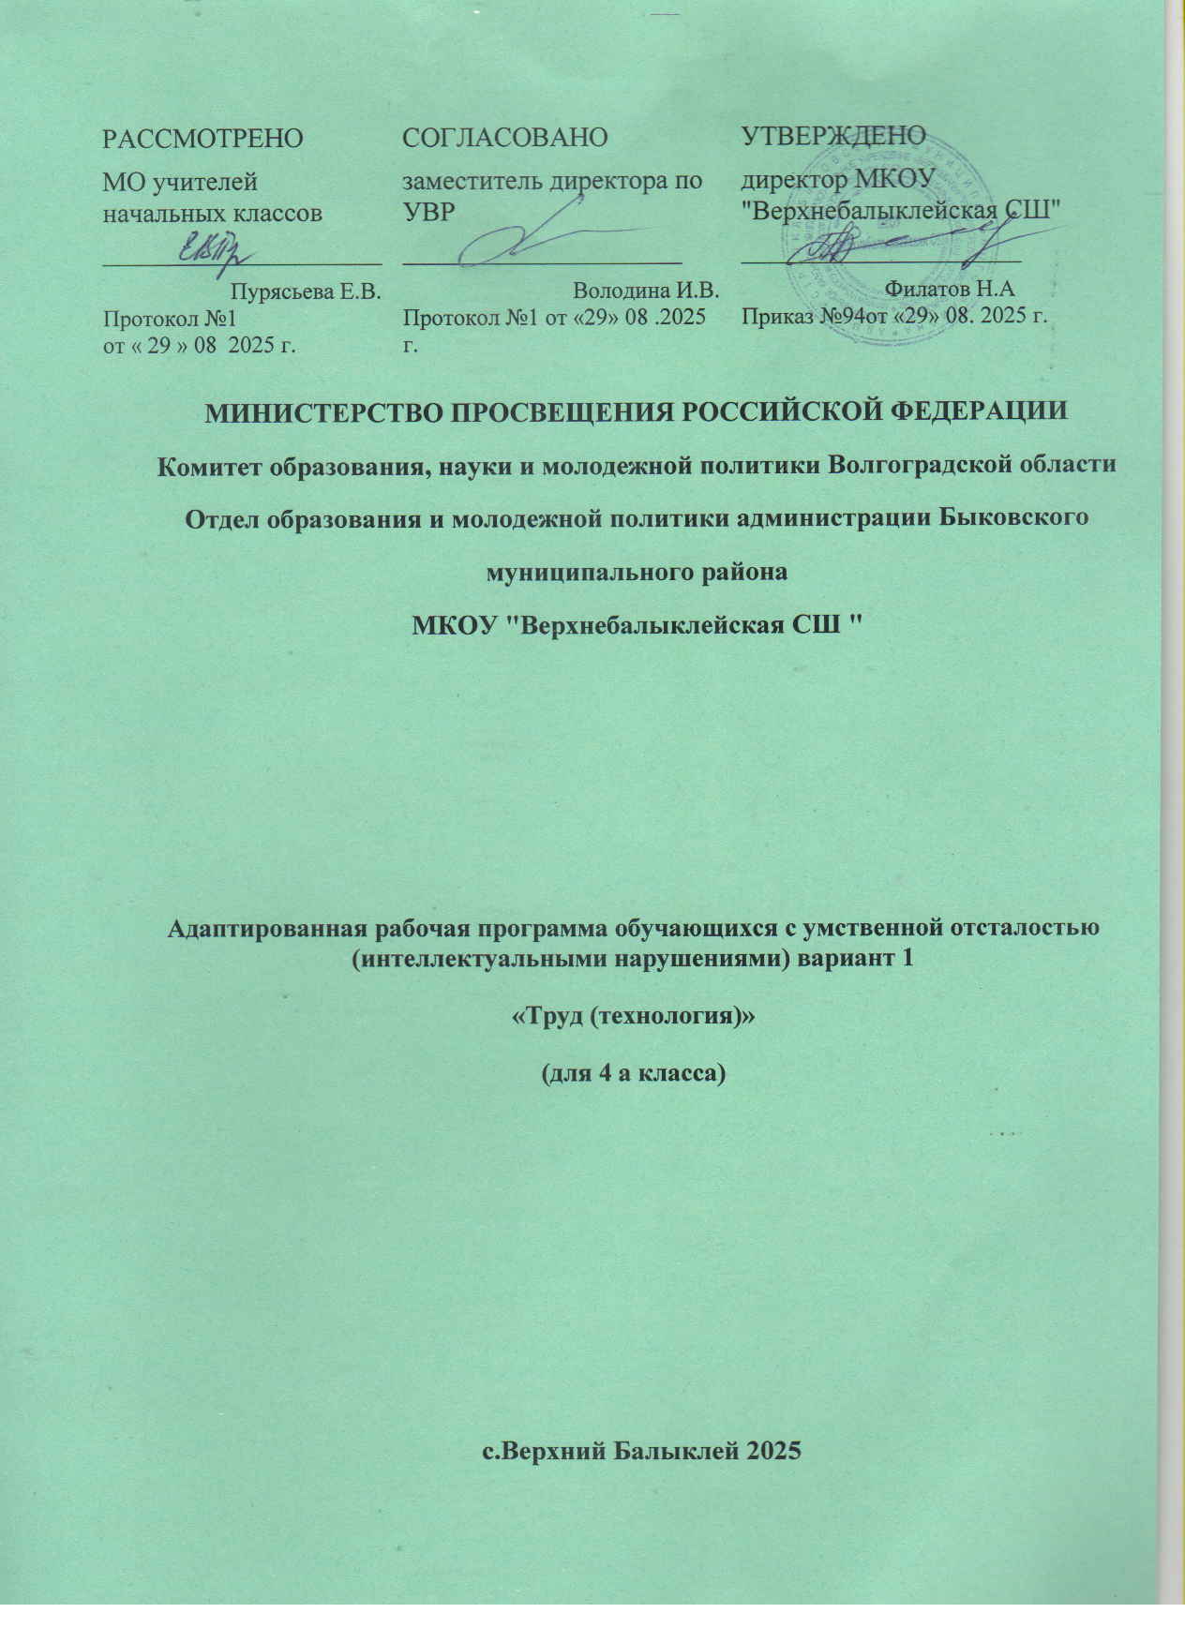

МИНИСТЕРСТВО ПРОСВЕЩЕНИЯ РОССИЙСКОЙ ФЕДЕРАЦИИ
‌Комитет образования, науки и молодежной политики Волгоградской области‌‌
‌Отдел образования и молодежной политики администрации Быковского муниципального района‌​
МКОУ "Верхнебалыклейская СШ "

РАССМОТРЕНО  МО учителей начальных классов  ________________________  Пурясьева Е.В.  Протокол №1  от « 29 » 08 2025 г. | СОГЛАСОВАНО  заместитель директора по УВР  ________________________  Володина И.В.  Протокол №1 от «29» 08 .2025 г. | УТВЕРЖДЕНО  директор МКОУ "Верхнебалыклейская СШ"  ________________________  Филатов Н.А  Приказ №94от «29» 08. 2025 г.

‌

Адаптированная рабочая программа обучающихся с умственной отсталостью (интеллектуальными нарушениями) вариант 1
«Труд (технология)»
(для 4 а класса)

​с.Верхний Балыклей‌ 2025

Пояснительная записка
Рабочая программа по учебному предмету «Труд (Технология)» в 1-4 классах для учащихся с умственной отсталостью (интеллектуальными нарушениями) (вариант 1) и составлена на основании следующих нормативно – правовых документов и методических материалов:
- Федеральный Закон от 29.12.2012 г. № 273-ФЗ «Об образовании в Российской Федерации»;
- Федеральная адаптированная основная общеобразовательная программа обучающихся с умственной отсталостью (интеллектуальными нарушениями), утвержденная приказом Министерства просвещения Российской Федерации от 24.112022 г. N 1026;
- Федеральный государственный образовательный стандарт обучающихся с умственной отсталостью (интеллектуальными нарушениями), утвержденный приказом Минобрнауки Российской Федерации от 19.12.2014 г. № 1599;

Задачи изучения предмета:
- формирование представлений о материальной культуре как продукте творческой предметно-преобразующей деятельности человека;
- формирование представлений о гармоничном единстве природного и рукотворного мира и о месте в нем человека;
- расширение культурного кругозора, обогащение знаний о культурно-исторических традициях в мире вещей;
- расширение знаний о материалах и их свойствах, технологиях использования;
- формирование практических умений и навыков использования различных материалов в предметно-преобразующей деятельности;
- формирование интереса к разнообразным видам труда;
развитие познавательных психических процессов (восприятия, памяти, воображения, мышления, речи);
-развитие умственной деятельности (анализ, синтез, сравнение, классификация, обобщение);
- развитие сенсомоторных процессов, руки, глазомера через формирование практических умений;
-развитие регулятивной структуры деятельности (включающей целеполагание, планирование, контроль и оценку действий и результатов деятельности в соответствии с поставленной целью);
- формирование информационной грамотности, умения работать с различными источниками информации;
- формирование коммуникативной культуры, развитие активности, целенаправленности, инициативности; духовно-нравственное воспитание и развитие социально ценных качеств личности.

Коррекция интеллектуальных и физических недостатков с учетом их возрастных особенностей, которая предусматривает:
коррекцию познавательной деятельности обучающихся путем систематического и целенаправленного воспитания и совершенствования у них правильного восприятия формы, строения, величины, цвета предметов, их положения в пространстве, умения находить в трудовом объекте существенные признаки, устанавливать сходство и различие между предметами;
развитие аналитико-синтетической деятельности, деятельности сравнения, обобщения; совершенствование умения ориентироваться в задании, планировании работы, последовательном изготовлении изделия;
коррекцию ручной моторики; улучшение зрительно-двигательной координации путем использования вариативных и многократно повторяющихся действий с применением разнообразного трудового материала.
В рабочей программе « Труд (Технология)» для изучения предмета отводится: 1
класс - 68 часов (2 часа в неделю), 2 класс - 34часа (1 час в неделю), 3 класс - 34 часа
(1 час в неделю), 4 класс – 34 часа (1 час в неделю).

СОДЕРЖАНИЕ УЧЕБНОГО ПРЕДМЕТА « ТРУД (ТЕХНОЛОГИЯ)»
Работа с глиной и пластилином.
Элементарные знания о глине и пластилине (свойства материалов, цвет, форма). Глина - строительный материал. Применение глины для изготовления посуды. Применение глины для скульптуры. Пластилин - материал ручного труда. Организация рабочего места при выполнении лепных работ. Как правильно обращаться с пластилином. Инструменты для работы с пластилином. Лепка из глины и пластилина разными способами: конструктивным, пластическим, комбинированным. Приемы работы: "разминание", "отщипывание кусочков пластилина", "размазывание по картону" (аппликация из пластилина), "раскатывание столбиками" (аппликация из пластилина), "скатывание шара", "раскатывание шара до овальной формы", "вытягивание одного конца столбика", "сплющивание", "прищипывание", "примазывание" (объемные изделия). Лепка из пластилина геометрических тел (брусок, цилиндр, конус, шар). Лепка из пластилина, изделий, имеющих прямоугольную, цилиндрическую, конусообразную и шарообразную форму.
Работа с природными материалами
Элементарные понятия о природных материалах (где используют, где находят, виды природных материалов). Историко-культурологические сведения (в какие игрушки из природных материалов играли дети в старину). Заготовка природных материалов. Инструменты, используемые с природными материалами (шило, ножницы) и правила работы с ними. Организация рабочего места работе с природными материалами. Способы соединения деталей (пластилин, острые палочки). Работа с засушенными листьями (аппликация, объемные изделия). Работа с еловыми шишками. Работа с тростниковой травой. Изготовление игрушек из желудей. Изготовление игрушек из скорлупы ореха (аппликация, объемные изделия).
Работа с бумагой.
Элементарные сведения о бумаге (изделия из бумаги). Сорта и виды бумаги (бумага для письма, бумага для печати, рисовальная, впитывающая (гигиеническая), крашеная). Цвет, форма бумаги (треугольник, квадрат, прямоугольник). Инструменты и материалы для работы с бумагой и картоном. Организация рабочего места при работе с бумагой. Виды работы с бумагой и картоном:
Разметка бумаги. Экономная разметка бумаги. Приемы разметки:
разметка с помощью шаблоном. Понятие "шаблон". Правила работы с шаблоном. Порядок обводки шаблона геометрических фигур. Разметка по шаблонам сложной конфигурации;
разметка с помощью чертежных инструментов (по линейке, угольнику, циркулем). Понятия: "линейка", "угольник", "циркуль". Их применение и устройство;
разметка с опорой на чертеж. Понятие "чертеж". Линии чертежа. Чтение чертежа.
Вырезание ножницами из бумаги. Инструменты для резания бумаги. Правила обращения с ножницами. Правила работы ножницами. Удержание ножниц. Приемы вырезания ножницами: "разрез по короткой прямой линии", "разрез по короткой наклонной линии", "надрез по короткой прямой линии", "разрез по длинной линии", "разрез по незначительно изогнутой линии", "округление углов прямоугольных форм", "вырезание изображений предметов, имеющих округлую форму", "вырезание по совершенной кривой линии (кругу)". Способы вырезания: "симметричное вырезание из бумаги, сложенной пополам", "симметричное вырезание из бумаги, сложенной несколько раз", "тиражирование деталей".
Обрывание бумаги. Разрывание бумаги по линии сгиба. Отрывание мелких кусочков от листа бумаги (бумажная мозаика). Обрывание по контуру (аппликация).
Складывание фигурок из бумаги (оригами). Приемы сгибания бумаги: "сгибание треугольника пополам", "сгибание квадрата с угла на угол"; "сгибание прямоугольной формы пополам", "сгибание сторон к середине", "сгибание углов к центру и середине", "сгибание по типу "гармошки", "вогнуть внутрь", "выгнуть наружу".

Сминание и скатывание бумаги в ладонях. Сминание пальцами и скатывание в ладонях бумаги (плоскостная и объемная аппликация).
Конструирование из бумаги и картона (из плоских деталей, на основе геометрических тел (цилиндра, конуса), изготовление коробок).
Соединение деталей изделия. Клеевое соединение. Правила работы с клеем и кистью. Приемы клеевого соединения: "точечное", "сплошное". Щелевое соединение деталей (щелевой замок).
Картонажно-переплетные работы.
Элементарные сведения о картоне (применение картона). Сорта картона. Свойства картона. Картонажные изделия. Инструменты и приспособления. Изделия в переплете. Способы окантовки картона: "окантовка картона полосками бумаги", "окантовка картона листом бумаги".
Работа с текстильными материалами.
Элементарные сведения о нитках (откуда берутся нитки). Применение ниток. Свойства ниток. Цвет ниток. Как работать с нитками. Виды работы с нитками:
наматывание ниток на картонку (плоские игрушки, кисточки); связывание ниток в пучок (ягоды, фигурки человечком, цветы);
шитье: инструменты для швейных работ, приемы шитья: "игла вверх-вниз";
вышивание: что делают из ниток, приемы вышивания: вышивка "прямой строчкой", вышивка прямой строчкой "в два приема", "вышивка стежком "вперед иголку с перевивом", вышивка строчкой косого стежка "в два приема".
Элементарные сведения о тканях. Применение и назначение ткани в жизни человека. Из чего делают ткань. Свойства ткани (мнется, утюжится, лицевая и изнаночная сторона ткани, шероховатые, шершавые, скользкие, гладкие, толстые, тонкие, режутся ножницами, прошиваются иголками, сматываются в рулоны, скучиваются). Цвет ткани. Сорта ткани и их назначение (шерстяные ткани, хлопковые ткани). Кто шьет из ткани. Инструменты и приспособления, используемые при работе с тканью. Правила хранения игл. Виды работы с нитками (раскрой, шитье, вышивание, аппликация на ткани, вязание, плетение, окрашивание, набивка рисунка).
Раскрой деталей из ткани. Понятие "лекало". Последовательность раскроя деталей из ткани. Шитье. Завязывание узелка на нитке. Соединение деталей, выкроенных из ткани, прямой строчкой, строчкой "косыми стежками и строчкой петлеобразного стежка (закладки, кухонные предметы, игрушки).
Ткачество. Как ткут ткани. Виды переплетений ткани (редкие, плотные переплетения). Процесс ткачества (основа, уток, челнок, полотняное переплетение).
Скручивание ткани. Историко-культурологические сведения (изготовление кукол-скруток из ткани в древние времена).
Отделка изделий из ткани. Аппликация на ткани. Работа с тесьмой. Применение тесьмы. Виды тесьмы (простая, кружевная, с орнаментом).
Ремонт одежды. Виды ремонта одежды (пришивание пуговиц, вешалок, карманом). Пришивание пуговиц (с двумя и четырьмя сквозными отверстиями, с ушком). Отделка изделий пуговицами. Изготовление и пришивание вешалки.
Работа с древесными материалами.
Элементарные сведения о древесине. Изделия из древесины. Понятия "дерево" и "древесина". Материалы и инструменты. Заготовка древесины. Кто работает с древесными материалами (плотник, столяр). Свойства древесины (цвет, запах, текстура).
Способы обработки древесины ручными инструментами и приспособлениями (зачистка напильником, наждачной бумагой).
Способы обработки древесины ручными инструментами (пиление, заточка точилкой).

Аппликация из древесных материалов (опилок, карандашной стружки, древесных заготовок для спичек). Клеевое соединение древесных материалов.
Работа металлом.
Элементарные сведения о металле. Применение металла. Виды металлов (черные, цветные, легкие тяжелые, благородные). Свойства металлов. Цвет металла. Технология ручной обработки металла. Инструменты для работы по металлу.
Работа с алюминиевой фольгой. Приемы обработки фольги: "сминание", "сгибание", "сжимание", "скручивание", "скатывание", "разрывание", "разрезание".
Работа с проволокой.
Элементарные сведения о проволоке (медная, алюминиевая, стальная). Применение проволоки в изделиях. Свойства проволоки (толстая, тонкая, гнется). Инструменты (плоскогубцы, круглогубцы, кусачки). Правила обращения с проволокой.
Приемы работы с проволокой: "сгибание волной", "сгибание в кольцо", "сгибание в спираль", "сгибание вдвое, втрое, вчетверо", "намотка на карандаш", "сгибание под прямым углом".
Получение контуров геометрических фигур, букв, декоративных фигурок птиц, зверей, человечков.
Работа с металлоконструктором.
Элементарные сведения о металлоконструкторе. Изделия из металлоконструктора. Набор деталей металлоконструктора (планки, пластины, косынки, углы, скобы планшайбы, гайки, винты). Инструменты для работы с металлоконструктором (гаечный ключ, отвертка). Соединение планок винтом и гайкой.
Комбинированные работы с разными материалами. Виды работ по комбинированию разных материалов:
пластилин, природные материалы; бумага, пластилин; бумага, нитки; бумага, ткань; бумага, древесные материалы; бумага, пуговицы; проволока, бумага и нитки; проволока, пластилин, скорлупа ореха.

ПЛАНИРУЕМЫЕ РЕЗУЛЬТАТЫ ОСВОЕНИЯ УЧЕБНОГО ПРЕДМЕТА
«ТРУД (ТЕХНОЛОГИЯ)»
Минимальный уровень:
- знание правил организации рабочего места и умение самостоятельно его организовать в зависимости от характера выполняемой работы, (рационально располагать инструменты, материалы и приспособления на рабочем столе, сохранять порядок на рабочем месте);
- знание видов трудовых работ;
- знание названий и некоторых свойств поделочных материалов, используемых на уроках ручного труда; знание и соблюдение правил их хранения, санитарно-гигиенических требований при работе с ними; - знание названий инструментов, необходимых на уроках ручного труда, их устройства, правил техники безопасной работы с колющими и режущими инструментами;
- знание приемов работы (разметки деталей, выделения детали из заготовки, формообразования, соединения деталей, отделки изделия), используемые на уроках ручного труда;
- анализ объекта, подлежащего изготовлению, выделение и называние его признаков и свойств; определение способов соединения деталей;
- пользование доступными технологическими (инструкционными) картами;
- составление стандартного плана работы по пунктам;
- владение некоторыми технологическими приемами ручной обработки материалов;
- использование в работе доступных материалов (глиной и пластилином; природными материалами; бумагой и картоном; нитками и тканью;
-выполнение несложного ремонта одежды)
Достаточный уровень:

- знание правил рациональной организации труда, включающих упорядоченность действий и самодисциплину;
- знание об исторической, культурной и эстетической ценности вещей;
- знание видов художественных ремесел;
- нахождение необходимой информации в материалах учебника, рабочей тетради;
- знание и использование правил безопасной работы с режущими и колющими инструментами, соблюдение санитарно-гигиенических требований при выполнении трудовых работ;
- осознанный подбор материалов по их физическим, декоративно-художественным и конструктивным свойствам;
- отбор оптимальных и доступных технологических приемов ручной обработки в зависимости от свойств материалов и поставленных целей; экономное расходование материалов;
- использование в работе с разнообразной наглядности: составление плана работы над изделием с опорой на предметно-операционные и графические планы, распознавание простейших технических рисунков, схем, чертежей, их чтение и выполнение действий в соответствии с ними в процессе изготовления изделия;
- осуществление текущего самоконтроля выполняемых практических действий, и корректировка хода практической работы;
- оценка своих изделий (красиво, некрасиво, аккуратно, похоже на образец);
- установление причинно-следственных связей между выполняемыми действиями и их результатами;
- выполнение общественных поручений по уборке класса/мастерской после уроков трудового обучения.

КРИТЕРИИ ОЦЕНИВАНИЯ ДОСТИЖЕНИЙ УЧАЩИХСЯ:

  - В оценочной деятельности результаты, продемонстрированные учеником в ходе выполнения тестов, соотносятся с оценками:
  - - «очень хорошо» (отлично), если обучающиеся верно выполняют свыше 65%

заданий;

  - - «хорошо» - от 51% до 65% заданий;
  - - удовлетворительно» (зачёт) - от 35% до 50% заданий.
  - Также используется традиционная система отметок по 5-балльной

шкале: (минимальный балл – 2, максимальный балл – 5), притом
  - 2 балла «плохо», обучающийся не приступал к выполнению задания;
  - 3 балла «удовлетворительно», если обучающиеся верно выполняют от 35% до 50% заданий;
  - 4 балла «хорошо» - от 51% до 65% заданий;
  - 5 баллов «очень хорошо» (отлично) свыше 6

ТЕМАТИЧЕСКОЕ ПЛАНИРОВАНИЕ С УКАЗАНИЕМ КОЛИЧЕСТВА ЧАСОВ, ОТВОДИМЫХ НА ОСВОЕНИЕ КАЖДОЙ ТЕМЫ

Виды работы | Количество часов
Виды работы | 1класс | 2 класс | 3 класс | 4 класс | Всего
Работа с глиной и пластилином | 16 ч | 9 ч | - | - | 25 ч
Работа с природными  материалами | 7 ч | 5 ч | 4 ч | - | 16 ч
Работа с бумагой и картоном.  Картонажно – переплетные работы | 35 ч | 11 ч | 15 ч | 16 ч | 77 ч
Работа с текстильными материалами.  Ремонт одежды.  Ручные швейные работы. | 10 ч | 9 ч | 6 ч | 12 ч | 35 ч
Работа с древесиной | - | - | 3 ч | 2 ч | 5 ч
Работа с проволокой | - | - | 3 ч | 2 ч | 5 ч
Работа с  металлоконструктором | - | - | 3 ч | - | 3 ч
Работа с металлом | - | - | - | 2 ч | 2 ч
Итого | 68 ч | 34 ч | 34 ч | 34 ч | 170 ч

Календарно- тематическое планирование труд(технология) 4 класс
4 класс

№  п/п | Тема урока | Количество  часов
1. | Работа с бумагой и картоном. Виды бумаги и картона, получение и  их использование, свойства и цвет. Предметная аппликация «Дом» | 1
2. | Аппликация- орнамент (коврик) | 1
3. | Изготовление оригами «Собачка, рыбка» | 1
4. | Игра – «Геометрический конструктор» | 1
5. | Экскурсия с целью сбора природного материала. | 1
6. | Композиция «Осенний лес» | 1
7. | Что ты знаешь о ткани? Материалы, инструменты и  приспособления. Виды ткани, свойства, цвет. Как ткани ткут. Виды | 1

работы с тканью. Технологические операции при работе с нитками
и тканью
8. | Скручивание ткани. Игрушка «Кукла-скрутка». | 1
9. | Цветок из ниток. | 1
10 | 1.Тамбурный стежок. Выполнение тамбурного стежка на образце.  Стебельчатый стежок. Выполнение стебельчатого стежка на образце. | 1
11. | Изготовление салфетки выученными стежками. | 1
12. | Виды бумаги для изготовления ѐлочных украшений. Складная  снежинка(вычерчивание и вырезание квадратов) | 1
13. | Объѐмное ѐлочное украшение.(деление круга на равные части с  помощью угольника и линейки). | 1
14. | Вырезание симметричных деталей из бумаги, сложенной пополам.  Игрушка «Птица», снежинки. | 1
15. | Изготовление новогоднего дерева из бисера. | 1
16. | Модель планера (объѐмная игрушка) | 1
17. | Изготовление коробок разных размеров. раскрой по разметке,  рицовка, оклеивание бумагой, украшающий орнамент. | 1
18. | Петельный стежок. Выполнение петельного стежка на образце. | 1
19. | Салфетки – прихватки. | 1
20. | Салфетки – прихватки. | 1
21. | Пришивание пуговиц. | 1
22. | Изготовление и пришивание вешалок. Стачивание распоровшегося  шва. | 1
23. | Что ты знаешь о древесине? Материалы, инструменты. Заготовка  древесины. Свойства древесины. | 1
24. | Аппликация из древесных заготовок(поделки из спичек,  карандашной стружки). | 1
25. | Аппликация из древесных заготовок(поделки из спичек,  карандашной стружки). | 1
26. | Лепка из пластилина фруктов и овощей. | 1
27. | Лепка из пластилина посуды. | 1
28. | Лепка из пластилина геометрических тел. | 1
29. | Набивная игрушка из готового кроя: рыбка | 1
30. | Набивная игрушка из готового кроя: рыбка. | 1
31. | Картонажные изделия. | 1
32. | Изготовление записной книжки раскладушки. | 1
33. | Изделие тряпичная игрушка «Подушка». | 1
34. | Изделие тряпичная игрушка «Подушка». | 1

